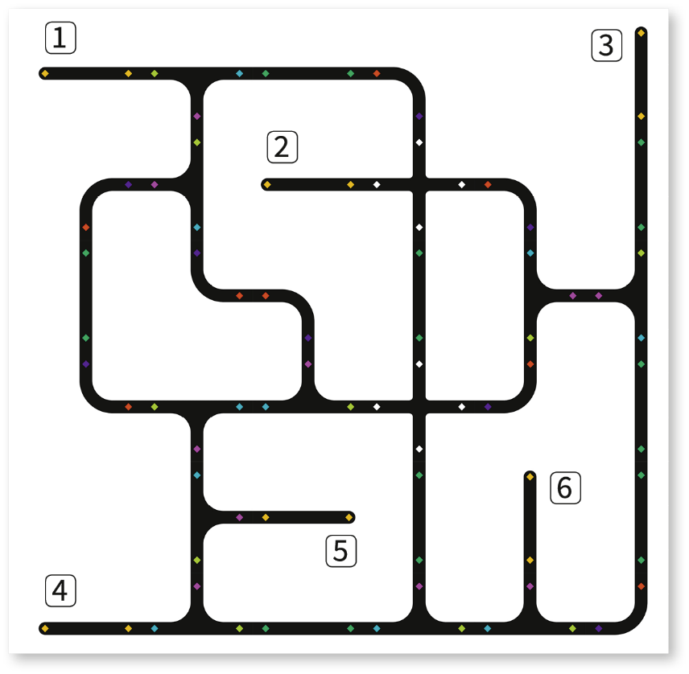
Okay, das klappt eigentlich schon ganz gut. Bis auf die Schwierigkeit, dass sich der Roboter in den „Rundgängen“ des Labyrinths verläuft. Dort fährt er einfach immer im Kreis herum und merkt nicht, dass er nie irgendwo ankommt.
Kannst du ihm beibringen, wenigstens anzuhalten und laut nach mir zu rufen, wenn er sich verlaufen hat?
Programmieraufgabe  Programmiere einen Links-Abbiege-Algorithmus, der abbricht, wenn der eXperiBot in einer Schleife gefangen ist.  Der eXperiBot soll vier Pieptöne ausgeben, bevor er sein Programm beendet.  Teste den Algorithmus, indem du den eXperiBot bei den Nummern 2, 5 oder 6 starten lässt.  - Begründe, weshalb der Algorithmus für die Startpunkte 1, 3 oder 4 nicht abbricht. | Befehlsbox  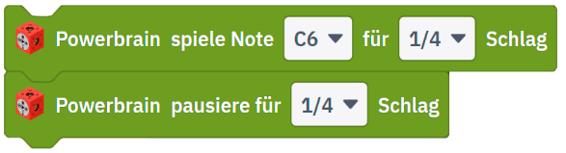  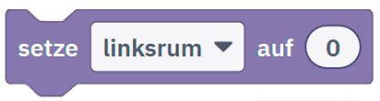
Jetzt soll der eXperiBot mit einem Plan „B“ ausgerüstet werden.
Erweitere das Programm so, dass er, anstatt abzubrechen, zu einer anderen Abbiege-Strategie wechselt (also Rechtsabbieger oder Zufall).

- Teste, ob beide Strategien als Plan „B“ funktionieren und wähle diejenige, die du für besonders geeignet hältst. Begründe deine Entscheidung.

